ПИШПЕК
Сведения для этой эпохи пока не найдены
42.87986, 74.58688

Фотография пока не добавлена
РУССКИЙ
Сведения для этой эпохи пока не найдены.

ФРУНЗЕ
Памятник Шабдан Батыру
42.87986, 74.58688
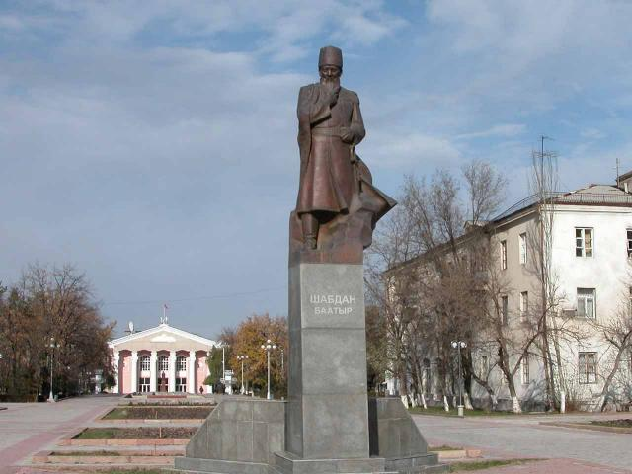
Памятник Шабдан Батыру
РУССКИЙ Памятник Шабдан Батыру
Памятник Шабдан Батыру
Источник: https://bimap.su/description/frunze/230_Shabdan.txt · BIMAP
Фотографии и материалы принадлежат их авторам; лицензия не указана

БИШКЕК
Сведения для этой эпохи пока не найдены
42.87986, 74.58688

Фотография пока не добавлена
РУССКИЙ
Сведения для этой эпохи пока не найдены.

